Clavardage : Manuel utilisateur

1. **Architecture du système développé**

L’application a été développée en suivant l’architecture MVC: Model-Vue- Controller. Et ceci nous a permis une flexibilité quand à l’ajout de nouvelles fonctionnalités.

En interne l’application utilise plusieurs design pattern dont :- Design pattern Observer- Design pattern SingletonCoté Model nous avons des classes qui gères les données des utilisateurs de la base de données au message envoyé.

JavaFX s’occupe du côté vue, ce qui nous permet d’utiliser du CSS, pour rendre l’application plus jolie.

Pour plus d’informations sur l’architecture utilisée vous pouvez voir les diagrammes qui se trouvent dans le dossier diagrams.

1. **Les fonctionnalités supportées du système**

* Découvrir les autres utilisateurs (UDP broadcast ou encore par balayage de ports)
* Choisir un nom d’utilisateur volatile, changeable (le premier point est basé dessus)
* Avoir une discussion avec un autre utilisateur (Implémenté avec TCP)
* Interface graphique sobre mais fonctionnelle ( Avec JavaFX ). L’affichage est géré avec une WebView pour faciliter l’implémentation de certaines fonctionnalités (Ex : vidéos)
* Persistance des messages : Database SQLite
* Serveur de présence : Un serveur Tomcat est mit en ligne pour facilité le déploiement mais il est possible de lancer le sien avec Clavardage-server. Il est capable de garder la liste des utilisateurs connectés et de la mettre à jour. Il stocke les ips et les status des utilisateurs.
* Envoi de fichiers et de vidéos ( TCP )
* Photos de profil

1. **Les fonctionnalités non supportées**

* Changement de nom non actualisé sur le serveur de présence

1. **Les procédures d’utilisation**

Clavardage est un système de discussion inter-utilisateurs ayant plusieurs modes de fonctionnement.

Selon vos besoins, il y en a 3.

Pour commencer à utiliser Clavardage, lancez l’application ( le fichier chat.jar ).

Vous vous retrouvez face à cet écran :

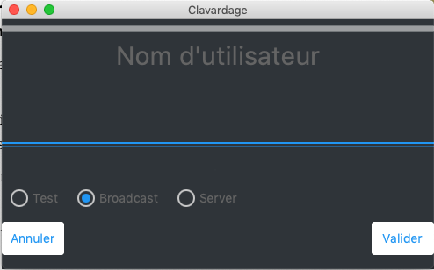

1. **Connexion**

Le mode Test est, comme son nom l’indique, un mode qui permet de tester l’application : Il est basé sur une communication interne à un ordinateur. Ainsi, seul le port de communication change à chaque utilisateur et non l’adresse ip.

Il faut donc, pour l’utiliser, lancer plusieurs occurrences de l’application sur un même ordinateur.

Le mode Broadcast quant à lui, est basée sur une architecture décentralisée et autorise les communications inter-ips.

Et enfin, le mode serveur est la dernière phase de cette application : Il permet de se connecter à un serveur de présence préalablement lancé.

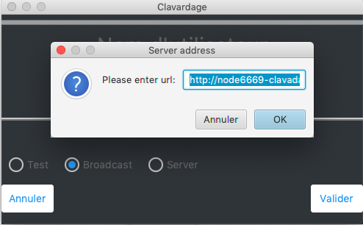

Pour passer à la suite, choisissez un mode, entrez un nom d’utilisateur ( et une adresse serveur dans le cas du troisième mode ) et appuyez sur Valider.

**2 : Sélection d’une discussion.**

Une fois ceci fait, cet écran apparait :

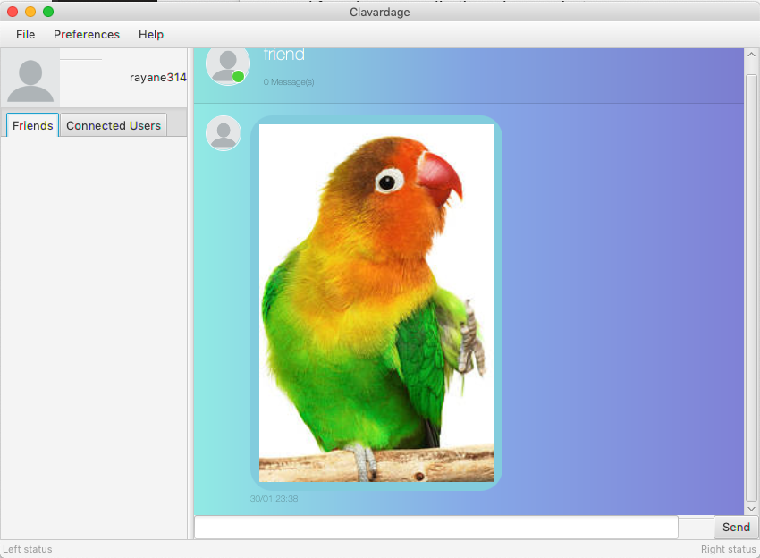

L’écran est divisé en deux parties :

A gauche, l’écran de sélection des amis et à droite l’écran de discussion lui même.

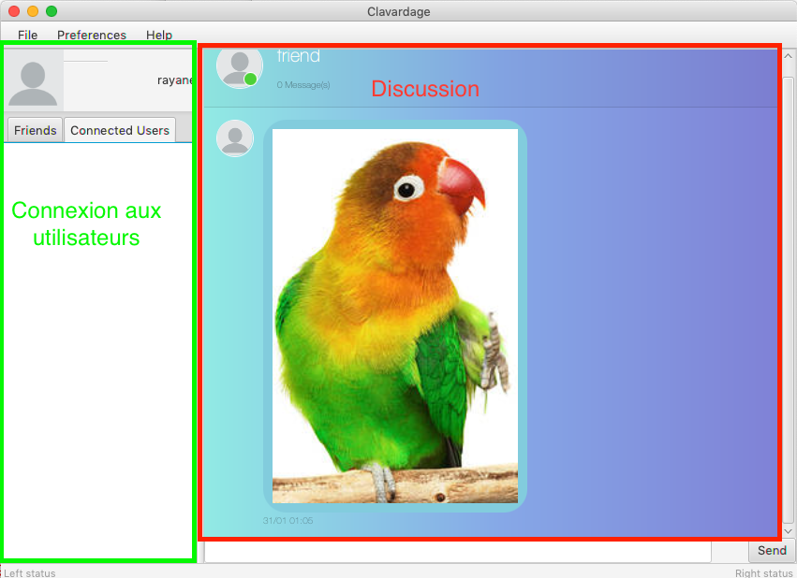

Le premier contient un onglet « Connected users » dans lequel vous avez la liste des personnes connectées. Il vous suffira de double cliquer sur l’une de ces personnes pour qu’elles soit maintenant considérées comme une amie.

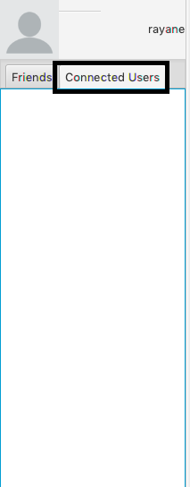

Le deuxième onglet « Friends » contient la liste de vos amis. Là encore cliquez sur l’un de vos amis, et vous arriverez à la dernière étape avant de pouvoir utiliser pleinement Clavardage.

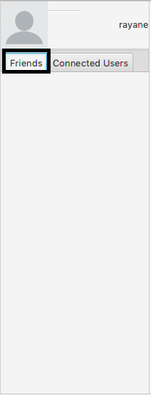

**3 : Discussion**

A partir de là, la deuxième partie (droite) de cet écran va vous intéresser.

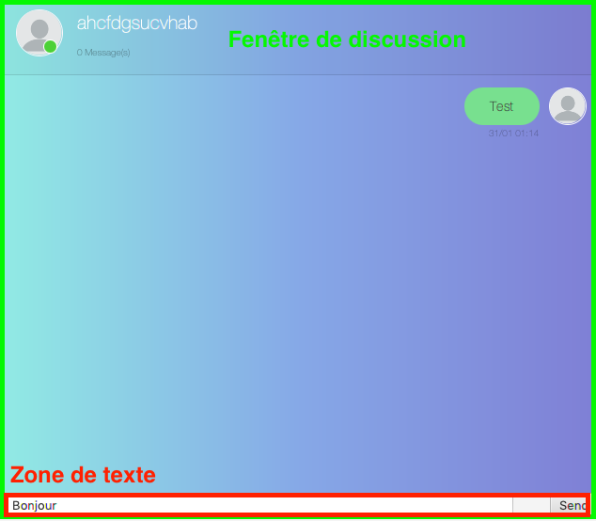

Vous êtes maintenant en pleine discussion avec un ami.

Pour lui envoyer un message, écrivez-le dans la zone de texte située en bas et appuyez sur la touche « Entrer » ou sur le bouton « Send ».

Les messages que vous recevrez seront actualisés automatiquement dans cette partie de la fenêtre.

**4 : Fonctionnalités en plus**

Vous pouvez également utiliser les onglets dépliants en haut de la fenêtre pour avoir accès à d’autres fonctionnalités :

Vous pouvez envoyer un fichier dans l’onglet « File »

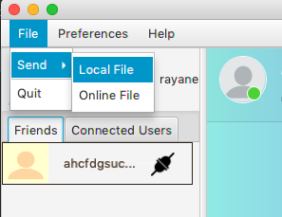

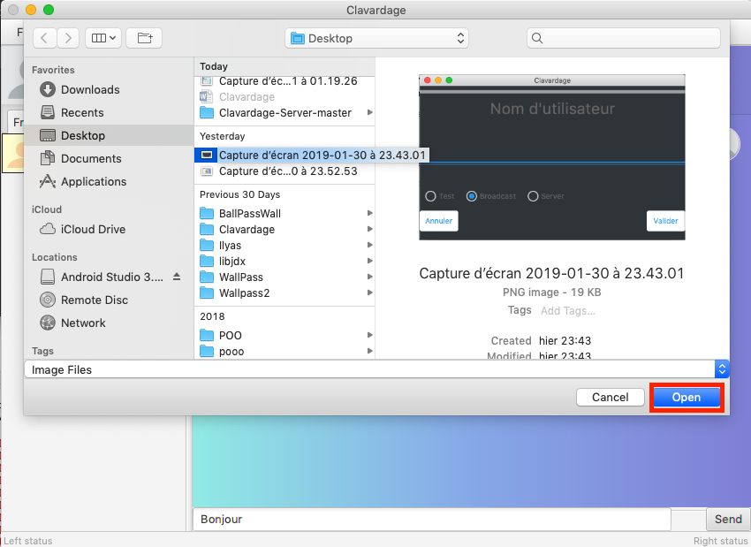

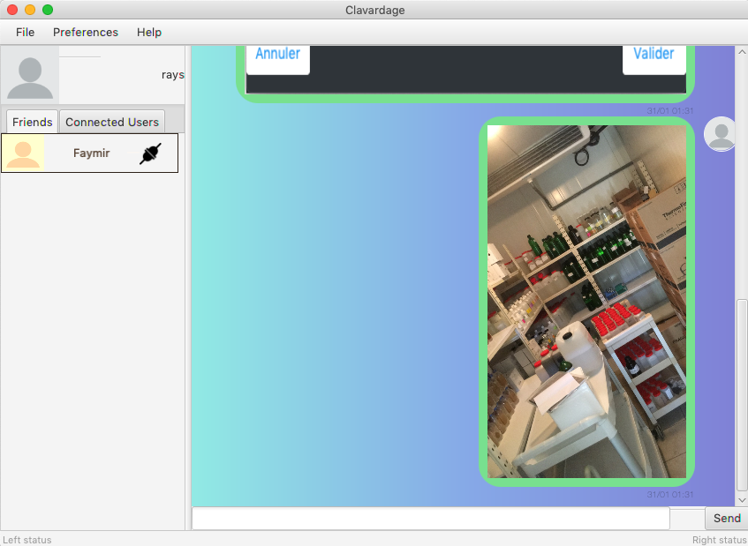

Il est aussi possible d’envoyer des videos youtube de la même manière :

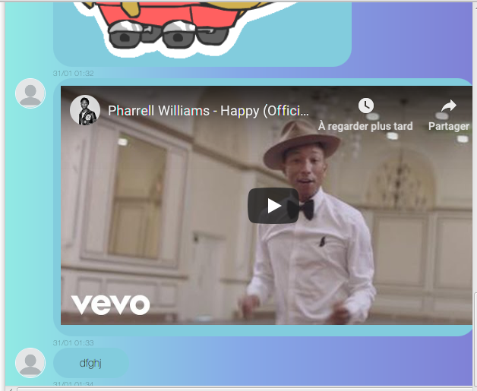

Définir une photo de profil ou changer de nom d’utilisateur dans l’onglet « Préférences »

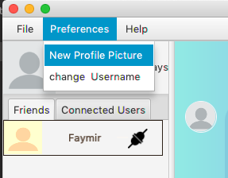

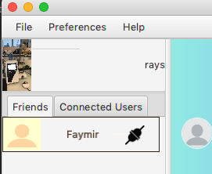

1. **Requirements**

* Java Runtime Environment >= 1.8
* Un PC
* Le dossier du projet avec le fichier .jar se trouvant à la racine
* Clavardage-Server de lancé pour le mode server (Sauf si vous utilisez le serveur déjà mis en ligne par nos soins)
* Le pare-feu doit être réglé correctement pour le mode serveur sinon les communications ne passeront pas